Выпускной вечер 2018 для 11 классов в ресторане «Pogreeb»
на канале Грибоедова д.11
Пакет «Под ключ»
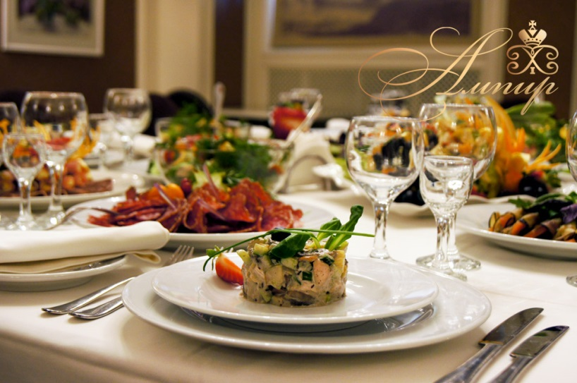
Выпускной вечер - важное событие для каждого человека, вне зависимости от того, заканчиваете ли Вы школу, колледж или ВУЗ. С этого момента начинается совсем новый этап жизни, открываются новые горизонты, ставятся новые цели. И так хочется встретить эту новую жизнь ярко, оригинально и весело! Отличным вариантом, как для маленьких, так и для больших компаний выпускников станет выпускной вечер на теплоходе и в ресторане «Ампир»: праздничное оформление, вкусные и разнообразные блюда, шоу-программа с ведущим и ди-джеем, современная музыка, все это сделает Ваш праздник незабываемым.
Программа вечера:
19:00 - Подача автобуса к школе
19:00 – 20:30 – Трансфер до причала теплохода
20:30 – 22:30 – Катание по Неве (рекам и каналам) на теплоходе с дискотекой и на выбор фото или видео съемка
22:30 – 23:15 – Трансфер от причала до ресторана «Pogreeb»
23:15 – 04:15 – Праздничная программа с ведущим и зажигательная дискотека с ди-джеем, торжественный банкет в ресторане «Pogreeb». На выбор фото или видео съемка на память!
04:15 – 05:15 – Трансфер от ресторана к школе

Стоимость программы:
Кол-во выпускников | 50+5 | 45+4 | 40+4 | 35+3 | 30+3 | 25+2 | 20+2
Стоимость в рублях на человека | 6400 | 6650 | 7100 | 7650 | 8400 | 9500 | 11100

В стоимость программы входит:
- Трансфер «школа – причал – ресторан - школа»
- Прогулка на теплоходе по рекам и каналам (продолжительность 2 часа) с зажигательной дискотекой.
- Украшение теплохода воздушными шарами
- Фото съемка в ресторане 2 часа и видео съемка на теплоходе 2 часа ,либо наоборот по желанию заказчика
- Оформление ресторана воздушными шарами
- Праздничный банкет в ресторане
- Администрирование и обслуживание
- Аренда ресторана без сервисного сбора и % за обслуживание
- Светозвуковое оборудование в ресторане
- Программа в ресторане с ведущим 4 часа и дискотека с ди-джеем 5 часов
- Праздничный торт
- Бесплатные места для учителей и родителей (*)

Родители свыше указанного количества (*) оплачивают только стоимость банкета 2500 рублей на персону!
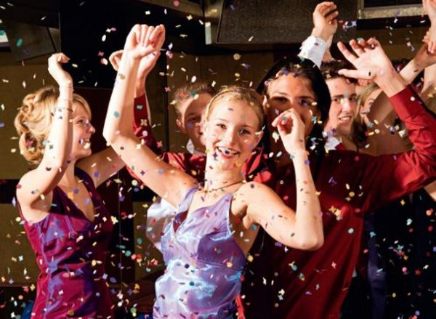
Дополнительно Вы можете заказать:
- Украшение теплохода, ресторана цветами
- Фотобудка
- Шоу мыльных пузырей
- Призы для участников викторин и конкурсов
- Горка из шампанского
- Фокусник, Иллюзионист

